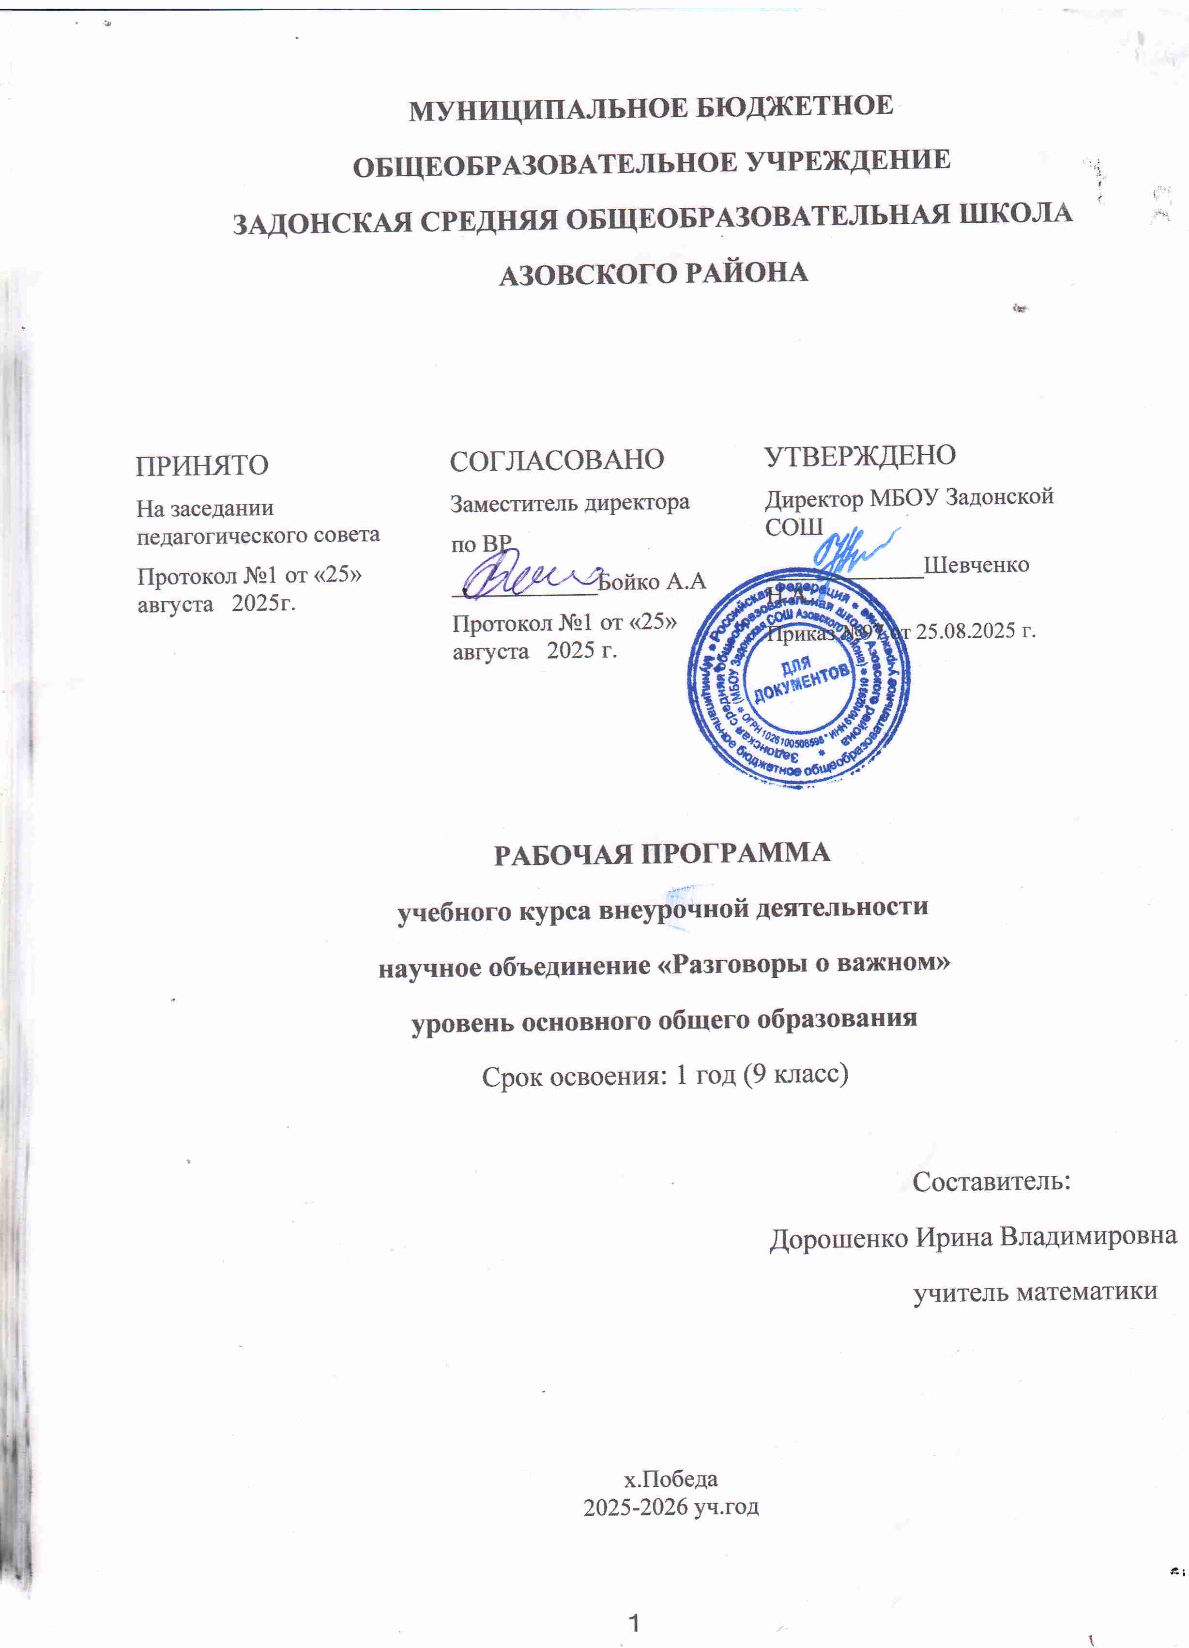

МУНИЦИПАЛЬНОЕ БЮДЖЕТНОЕ
ОБЩЕОБРАЗОВАТЕЛЬНОЕ УЧРЕЖДЕНИЕ
ЗАДОНСКАЯ СРЕДНЯЯ ОБЩЕОБРАЗОВАТЕЛЬНАЯ ШКОЛА
АЗОВСКОГО РАЙОНА

ПРИНЯТО  На заседании педагогического совета  Протокол №1 от «25» августа 2025г. | СОГЛАСОВАНО  Заместитель директора  по ВР  ____________Бойко А.А  Протокол №1 от «25» августа 2025 г. | УТВЕРЖДЕНО  Директор МБОУ Задонской СОШ  _____________Шевченко Н.А.  Приказ №97 от 25.08.2025 г.

‌

РАБОЧАЯ ПРОГРАММА
учебного курса внеурочной деятельности
научное объединение «Спортивная страна»
уровень основного общего образования
Срок освоения: 1 год (9А класс)

Составитель:
Дорошенко Ирина Владимировна

х.Победа
2025-2026 уч.год

Пояснительная записка

Программа внеурочной деятельности «Спортивная страна» относится к спортивно-оздоровительному направлению реализации внеурочной деятельности в рамках ФГОС.

Нормативно-правовая база
Нормативную правовую основу настоящей рабочей программы курса внеурочной деятельности составляют следующие документы:
1. Стратегия национальной безопасности Российской Федерации. Указ Президента Российской Федерации от 2 июля 2021 г. № 400 «О Стратегии национальной безопасности Российской Федерации».
2. Приказ Министерства просвещения Российской Федерации от 31.05.2021 № 286 «Об утверждении федерального государственного образовательного стандарта начального общего образования». (Зарегистрирован 05.07.2021 №
64100.) 5
- Приказ Министерства просвещения Российской Федерации от 31.05.2021 № 287 «Об утверждении федерального государственного образовательного стандарта основного общего образования». (Зарегистрирован 05.07.2021 № 64101.)
- Приказ Министерства просвещения Российской Федерации от 18.07.2022 № 569 «О внесении изменений в федеральный государственный образовательный стандарт начального общего образования». (Зарегистрирован 17.08.2022 № 69676.)
- Приказ Министерства просвещения Российской Федерации от 18.07.2022 № 568 «О внесении изменений в федеральный государственный образовательный стандарт основного общего образования». (Зарегистрирован 17.08.2022 №
69675.)
- Приказ Министерства образования и науки Российской Федерации от 17 мая 2012 г. №413 «Об утверждении федерального государственного образовательного стандарта среднего общего образования».
- Приказ Министерства просвещения Российской Федерации от 12.08.2022 № 732 «О внесении изменений в федеральный государственный образовательный стандарт среднего общего образования, утвержденный приказом Министерства образования и науки Российской Федерации от 17 мая 2012 г. № 413». (Зарегистрирован 12.09.2022 № 70034.)
- Учебный план МБОУ Задонской СОШ на 2025-26 уч.год.

1.2. Назначение программы
Рабочая программа предназначена для оздоровительной работы с детьми, проявляющими интерес к физической культуре и спорту.
Программа «Спортивная страна» способствует укреплению здоровья, повышению физической подготовленности и формированию двигательного опыта, здоровье сбережению, снятию психологического напряжения после умственной работы на уроках.
Предполагается, что содержание программы должно разрабатываться с учетом национально- культурных традиций, состояния экологии, климатогеографических условий, демографических тенденций, социально экономических условий и других особенностей, которые, как известно, существенно воздействуют на физическую культуру обучающихся.

Программа рассчитана на 34 часа в год, из расчета один час в неделю. Возраст обучающихся 14-15 лет.

1.3. Актуальность и перспектива курса
Народные подвижные игры являются традиционным средством педагогики. Испокон веков в них ярко отражался образ жизни людей; их быт, труд, национальные устои, представления о чести, смелости, мужестве, желание обладать силой, ловкостью, выносливостью, быстротой и красотой движений, проявлять смекалку, выдержку, творческую выдумку, находчивость, волю и стремление к победе. Передовые представители культуры: К.Д. Ушинский, Е.А. Покровский, Д.А. Колоцца, Г.А. Виноградов и др., заботясь о просвещении, образовании и воспитании детей, призывали повсеместно собирать и описывать народные игры, чтобы донести до потомков народный колорит обычаев, оригинальность самовыражения того или иного народа, своеобразие языка.
Народные игры являются неотъемлемой частью интернационального, художественного и физического воспитания школьников. Радость движения сочетается с духовным обогащением детей. У них формируется устойчивое, заинтересованное, уважительное отношение к культуре родной страны, создается эмоционально положительная основа для развития патриотических чувств.
Педагогическая целесообразность. Создание необходимых условий, содействующих формированию потребности в здоровом образе жизни через внедрение технологии личностно-ориентированного обучения во внеурочной деятельности.

1.4. Возрастная группа обучающихся
Рабочая программа внеурочной деятельности «Спортивная страна» предназначена для обучающихся 9-х классов (14-15 лет).

1.5. Место учебного предмета (курса) в учебном плане
Рабочая программа по внеурочной деятельности «Спортивная страна» разработана с учетом требований к результатам освоения обучающимися основной образовательной программы основного общего образования по предмету «Физическая культура».
Курс рассчитан для 9 класса на 34 часов в год (по 1 часу в неделю).

1.6. Цели и задачи реализации программы

Цель и задачи проведения занятий внеурочной деятельности «Спортивная страна» в школе – здоровье сбережение, здоровье поддержание и здоровье формирование учащихся и содействие всестороннему гармоничному развитию личности.
Достижение поставленной цели обеспечивается решением следующих задач: укрепление здоровья;
- повышение функциональных возможностей и резистентности организма;
- постепенная адаптация организма к воздействию физических нагрузок;
- овладение комплексами упражнений, благотворно влияющих на состояние здоровья обучающегося с учетом заболеваний;
- развитие физических качеств и освоение жизненно важных двигательных умений и навыков;
- контроль дыхания при выполнении физических упражнений обучение способам контроля за физической нагрузкой, отдельными показателями физического развития и физической подготовленности;
- формирование волевых качеств личности и интереса к регулярным занятиям физической культурой;
- формирование у обучающихся культуры здоровья.
В своих целях и задачах, программа для обучающихся, соотносится с федеральным компонентом Государственного стандарта общего образования по физической культуре.

1.7. Виды деятельности.

1.Игра.
2.Соревнование
3. Проверка наблюдательности.
4. Проектная деятельность.

Содержание курса

Общая физическая подготовка Упражнения для рук и плечевого пояса; для мышц шеи; для туловища, для ног. Упражнения с сопротивлением: упражнения в парах – повороты, наклоны, сгибание и разгибание рук, переталкивание, приседания с партнером, переноска партнера на спине и на плечах, элементы борьбы в стойке, игры с элементами сопротивления. Акробатические упражнения. Кувырки, полет – кувырок вперед с места и с разбега, перевороты. Подвижные игры и упражнения. Игры с мячом; игры с бегом, с элементами сопротивления, с прыжками, с метанием; эстафеты встречные и круговые с преодолением полосы препятствий из гимнастических снарядов, метание в цель, бросками и ловлей мяча, прыжками и бегом в различных сочетаниях перечисленных элементов. Легкоатлетические упражнения. Бег на 30, 60, 100, 200 м; на 400, 500, 800, 1500 м. Кроссы от 1 до 3 км. Прыжки в длину и в высоту с места и с разбега. Баскетбол 1. Основы знаний. Взаимосвязь регулярной физической активности и индивидуальных здоровых привычек. Аэробная и анаэробная работоспособность. Физическая подготовка и её связь с развитием систем дыхания и кровообращения. 2. Специальная подготовка. Повороты на месте. Остановка прыжком и в два шага в различных упражнениях и подвижных играх. Ведение мяча с изменением направления, скорости и высоты отскока. Челночное ведение. Передача одной рукой от плеча после ведения при встречном движении. Броски в движении после двух шагов. Учебная игра
Волейбол 1. Основы знаний. Приёмы силовой подготовки. Основные способы регулирования физической нагрузки: по скорости и продолжительности выполнения упражнений. 2. Специальная подготовка. Верхняя передача двумя руками в прыжке. Прямой нападающий удар. Верхняя, нижняя передача двумя руками назад. Совершенствование приема мяча с подачи и в защите. Двусторонняя учебная игра. Одиночное блокирование и страховка. Командные тактические действия в нападении и защите. Подвижные игры. Футбол 1.Основы знаний. Правила игры в футбол. Роль команды и значение взаимопонимания для игры. Роль капитана команды, его права и обязанности. Пояснения к правилам игры в футбол. Обязанности судей. Выбор места судей при различных игровых ситуациях. Замечание, предупреждение и удаление игроков с полей. Планирование спортивной тренировки. Методы развития спортивной работоспособности футболистов. Виды соревнований. Система розыгрыша. Правила соревнований, их организация и проведение. 2.Специальная подготовка Упражнения для развития силы. Приседания с отягощением с последующим быстрым выпрямлением подскоки и прыжки после приседания без отягощения и с отягощением. Приседание на одной ноге с последующим подскоком вверх. Лежа на животе сгибание ног в коленях с сопротивлением партнера или резинового амортизатора. Броски набивного мяча ногой на дальность за счет энергичного маха ногой вперед. Удары по футбольному мячу ногами и головой на дальность. Вбрасывание футбольного и набивного мяча на дальность. Толчки плечом партнера. Борьба за мяч. Для вратаря: из упора стоя у стены одновременное и попеременное сгибание рук в лучезапястных суставах. То же, но отталкиваясь от стены ладонями и пальцами. В упоре лежа передвижение на руках вправо (влево) по кругу (носки ног на месте). В упоре лежа хлопки ладонями. Упражнения для кистей рук с гантелями и кистевыми амортизаторами. Сжимание теннисного (резинового) мяча. Многократное повторение упражнений в ловле и бросках набивного мяча от груди двумя руками. Броски футбольного и набивного мячей одной рукой на дальность. Ловля набивных мячей, направляемых 2 –3 партнерами с разных сторон, с последующими бросками. Упражнения для развития быстроты. Повторное пробегание коротких отрезков (10 – 30 м) из различных исходных положений. Бег с изменениями (до 180*). Бег прыжками. Эстафетный бег. Бег с изменением скорости. Челночный бег лицом и спиной вперед. Бег боком и спиной вперед (10 – 20 м) наперегонки. Бег «змейкой» между расставленными в различном положении стойками. Бег с быстрым изменением способа передвижения. Ускорения и рывки с мячом (до 30 м). Обводка препятствий (на скорость). Рывки к мячу с последующим ударам по воротам. Упражнения для развития ловкости. Прыжки с разбега толчком одной и двух ног, стараясь достать высоко подвешенный мяч головой, ногой, рукой (для вратарей); те же, выполняя в прыжке поворот на 90 – 180*. Прыжки вперед с поворотом и имитацией ударов головой и ногами. Прыжки с места и с разбега с ударом головой по мячам, подвешенным на разной высоте. Кувырки вперед и назад, в сторону. Жонглирование мячом в воздухе, чередуя удары различными частями стопы, бедром, головой. Ведение мяча головой. Подвижные игры. Упражнения для развития специальной выносливости. Переменный и поворотный бег с мячом. Двусторонние игры. Игровые упражнения с мячом (трое против трех, двое против двух и т.д.) большой интенсивности. Комплексные задания: ведение и обводка стоек, передачи и удары по воротам, выполняемые в течении 3 – 10 мин. Упражнения для формирования умения двигаться без мяча.

Планируемые результаты курса внеурочной деятельности.

Освоение программы дает возможность обучающимся достич следующих результатов развития:
В процессе обучения и воспитания собственных установок, потребностей в значимой мотивации на соблюдение норм и правил здорового образа жизни, культуры здоровья у обучающихся формируются личностные, метапредметные и предметные результаты.
Личностные результаты отражаются в индивидуальных качественных свойствах обучающихся:
• формирование культуры здоровья – отношения к здоровью как высшей ценности человека;
• развитие личностных качеств, обеспечивающих осознанный выбор поведения, снижающего или исключающего воздействие факторов, способных нанести вред физическому и психическому здоровью;
• формирование потребности ответственного отношения к окружающим и осознания ценности человеческой жизни

Метапредметные результаты.
Коммуникативные:
• способность выделять ценность здоровья, здорового и безопасного образа жизни как целевой приоритет при организации собственной жизнедеятельности, взаимодействии с людьми;
• умение адекватно использовать знания о позитивных и негативных факторах, влияющих на здоровье;
• способность рационально организовать физическую и интеллектуальную деятельность;
• умение противостоять негативным факторам, приводящим к ухудшению здоровья;
• формирование умений позитивного коммуникативного общения с окружающими.
Регулятивные:
-соотнесение известного и неизвестного;
-планирование;
-оценка;
• способность к волевому усилию;
Познавательные:
1. Формулирование цели
2. Выделение необходимой информации
3. Структурирование
4. Выбор эффективных способов решения учебной задачи
5. Рефлексия
6. Анализ и синтез
7. Сравнение
8.Классификации
9. Действия постановки и решения проблемы

Предметные результаты (на конец освоения курса) В ходе реализация программы внеурочной деятельности по спортивно-оздоровительному направлению «Спортивные игры» обучающиеся должны знать:
• особенности воздействия двигательной активности на организм человека;
• правила оказания первой помощи;
• способы сохранения и укрепление здоровья;
• свои права и права других людей; • влияние здоровья на успешную учебную деятельность;
• значение физических упражнений для сохранения и укрепления здоровья;
должны уметь:
• составлять индивидуальный режим дня и соблюдать его;
• выполнять физические упражнения для развития физических навыков;
• заботиться о своем здоровье;
• применять коммуникативные и презентационные навыки;
• оказывать первую медицинскую помощь при травмах;
• находить выход из стрессовых ситуаций;
• принимать разумные решения по поводу личного здоровья, а также сохранения и улучшения безопасной и здоровой среды обитания;
• адекватно оценивать своё поведение в жизненных ситуациях;
• отвечать за свои поступки;
• отстаивать свою нравственную позицию в ситуации выбора.

В ходе реализация программы внеурочной деятельности по спортивно-оздоровительному направлению «Спортивные игры» обучающиеся смогут получить знания:
• значение спортивных игр в развитии физических способностей и совершенствовании функциональных возможностей организма занимающихся;
• правила безопасного поведения во время занятий спортивными играми;
• названия разучиваемых технических приёмов игр и основы правильной техники;
- наиболее типичные ошибки при выполнении технических приёмов и тактических действий;
• упражнения для развития физических способностей (скоростных, скоростносиловых, координационных, выносливости, гибкости);
• контрольные упражнения (двигательные тесты) для оценки физической и технической подготовленности и требования к технике и правилам их выполнения;
• основное содержание правил соревнований по спортивным играм; • жесты судьи спортивных игр;
• игровые упражнения, подвижные игры и эстафеты с элементами спортивных игр;
могут научиться:
• соблюдать меры безопасности и правила профилактики травматизма на занятиях спортивными играми;
• выполнять технические приёмы и тактические действия;
• контролировать своё самочувствие (функциональное состояние организма) на занятиях спортивными играми;
• играть в спортивные игры с соблюдением основных правил;
• демонстрировать жесты судьи спортивных игр;
• проводить судейство спортивных игр
Воспитательные результаты.
• осознание обучающимися необходимости заботы о своём здоровье и выработки форм поведения, которые помогут избежать опасности для жизни и здоровья, а значит, произойдет уменьшение пропусков по причине болезни и произойдет увеличение численности обучающихся, посещающих спортивные секции и спортивнооздоровительные мероприятия;
• социальная адаптация детей, расширение сферы общения, приобретение опыта взаимодействия с окружающим миром. Первостепенным результатом реализации программы внеурочной деятельности будет сознательное отношение обучающихся к собственному здоровью.

Календарно – тематическое планирование курса внеурочной деятельности
«Спортивная страна» (9а класс)

№  п/п | Тема занятия | Дата проведения
№  п/п | Тема занятия | план | Факт
№  п/п | Баскетбол | план | Факт
1 | Стойки и перемещения | 1.09
2 | Остановки баскетболиста | 8.09
3 | Передача и ловля мяча | 15.09
4 | Ведение мяча | 22.09.
5 | Броски в кольцо | 29.09
6 | Игра в защите | 6.10
7 | Игра в нападении | 13.10
8 | Диагностирование и тестирование | 20.10
9 | Двухсторонняя игра | 10.11
10 | Судейство и организация соревнований | 17.11
11 | Участие в соревнованиях | 24.11
12 | Волейбол | 1.12
12 | Верхняя передача двумя руками в прыжке | 1.12
13 | Передача двумя руками назад | 8.12
14 | Прямой нападающий удар | 15.12
15 | Совершенствование приема мяча с подачи и в защите | 22.12
16 | Одиночное блокирование и страховка | 29.12
17 | Двусторонняя учебная игра | 12.01
18 | Командные тактические действия в нападении и защите | 19.01
19 | Судейская практика | 26.01
20 | Соревнования | 2.02
21 | Футбол | 9.02
21 | Удары по мячу, остановка мяча | 9.02
22 | Ведение мяча, ложные движения (финты) | 16.02
23 | Отбор мяча, перехват мяча | 2.03
24 | Вбрасывание мяча | 16.03
25 | Техника игры вратаря | 23.03
26 | Тактические действия, тактика вратаря | 6.04
27 | Тактика игры в нападении и защите | 13.04
28 | Тактика игры в нападении и защите | 20.04
29 | Судейская практика | 27.04
30 | Соревнования(волейбол) | 4.05
31 | Соревнования(футбол) | 18.05
32/33 | Соревнования(Баскетбол) | 25.05

